
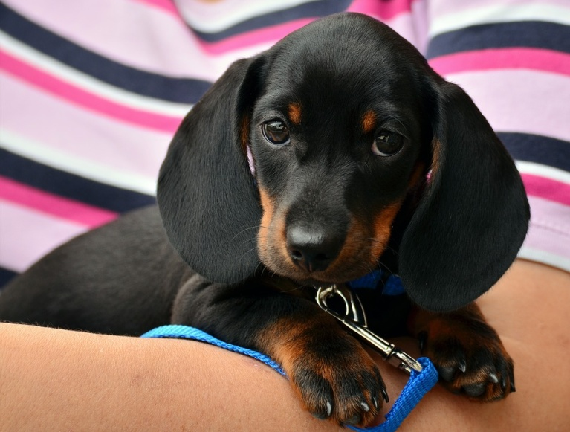

Hoe kun je me laten uitblinken?

Wat anderen leuk vinden aan mij...

Wat maakt mij blij ….

